**BỘ CÔNG THƯƠNG**

**TRƯỜNG ĐẠI HỌC CÔNG NGHIỆP TP HỒ CHÍ MINH**

**KHOA: CÔNG NGHỆ THÔNG TIN**

**----🙢🕮🙠----**

**BÁO CÁO ĐỒ ÁN**

**MÔN: PHÁT TRIỂN ỨNG DỤNG**

**Đề tài: Xây dựng ứng dụng Web Quản lý Sách cho một cửa hàng bán sách**

***Giảng viên hướng dẫn:* ThS. Trương Vĩnh Linh**

***Lớp:* KHDL16A**

***Nhóm sinh viên thực hiện:* Nhóm 01**

|  |  |  |
| --- | --- | --- |
| **STT** | **Họ và tên** | **MSSV** |
| 1 | Hoàng Thị Ánh Dương | 20047711 |
| 2 | Phạm Tấn Lan Anh | 20010761 |

*TP.HCM, ngày 30 tháng 05 năm 2023*

**MỤC LỤC**

**TÓM TẮT** 4

**1. Giới thiệu đề tài** 4

**2. Phân tích yêu cầu của đề tài** 5

**PHẦN 1: PHÂN TÍCH, THIẾT KẾ** 6

**1.1 Mô tả bài toán** 6

**1.2 Sơ đồ chức năng tổng quát** 7

**1.3 Biểu đồ trường hợp sử dụng Usercase** 8

**1.4 Biểu đồ hoạt động** 9

**1.4.1 Biểu đồ hoạt động cho chức năng đăng nhập** 9

**1.4.2 Biểu đồ hoạt động cho chức năng đăng ký** 10

**1.4.3. Biểu đồ hoạt động cho chức năng xem trang chủ** 11

**1.4.5. Biểu đồ hoạt động cho chức năng xem sách và chi tiết sách** 12

**1.4.6. . Biểu đồ hoạt động cho chức năng quản lý tài khoản** 13

**1.4.7 Biểu đồ hoạt động cho chức năng quản lý sách** 14

**1.4.8. Biểu đồ hoạt động cho chức năng quản lý giỏ hàng** 15

**1.5 Biểu đồ trình tự** 16

**1.5.1. Biểu đồ trình tự cho chức năng đăng nhập** 16

**1.5.2. Biểu đồ trình tự cho chức năng đăng ký** 17

**1.5.3. Biểu đồ trình tự cho chức năng xem sách và chi tiết sách** 18

**1.5.4. Biểu đồ trình tự cho chức năng quản lý tài khoản** 19

**1.5.5. Biểu đồ trình tự cho chức năng quản lý giỏ hàng** 20

**1.6 Biểu đồ lớp** 21

**1.7. Biểu đồ luồng dữ liệu Database diagram và mối quan hệ giữa các dữ liệu** 22

**PHẦN 2: HIỆN THỰC** 23

**2.1. Công nghệ, thư viện sử dụng** 23

**2.1.1 Dijango** 23

**2.1.2 Các thư viện sử dụng:** 23

**2.2. Kết quả** 24

**2.2.1. Giao diện trang chủ** 24

**2.2.2. Giao diện chi tiết sách** 24

**2.2.3. Giao diện hiển thị thông tin tác giả** 25

**2.2.4 Giao diện giỏ hàng** 26

**2.2.5. Giao diện đặt hàng** 26

**2.2.6. Giao diện mua hàng thành công** 27

**2.2.7. Giao diện đơn hàng đã mua** 27

**2.2.8. Giao diện đăng nhập** 28

**2.2.9. Giao diện đăng ký** 28

**PHẦN 3: KẾT LUẬN** 29

**3.1. Kết quả đạt được** 29

**3.1.1. Các chức năng đã làm được** 29

**3.1.2. Hạn chế** 29

**3.2 Hướng phát triển** 29

**DANH MỤC TÀI LIỆU THAM KHẢO** 30

# **TÓM TẮT**

## **1. Giới thiệu đề tài**

Trong thời đại công nghệ thông tin ngày càng phát triển, việc sử dụng ứng dụng web để quản lý và vận hành các hoạt động kinh doanh đã trở thành một xu hướng không thể tránh trong nhiều lĩnh vực. Trong lĩnh vực bán sách, việc sở hữu một ứng dụng web quản lý sách hiện đại và tiện ích là một yếu tố quan trọng để nâng cao hiệu suất và hiệu quả của cửa hàng.

Đề tài "Xây dựng ứng dụng web quản lý sách cho một cửa hàng bán sách" nhằm tạo ra một giải pháp công nghệ thông tin đáng tin cậy và tiện lợi để quản lý thông tin về sách, quản lý kho sách và quản lý đơn hàng trong môi trường kinh doanh bán sách. Sự ứng dụng của công nghệ web và framework Django - một trong những framework phát triển ứng dụng web phổ biến và mạnh mẽ - sẽ mang lại sự linh hoạt và hiệu quả trong quá trình phát triển và triển khai ứng dụng.

Ứng dụng web quản lý sách sẽ cung cấp cho cửa hàng khả năng quản lý sách một cách dễ dàng và hiệu quả, từ việc thêm sách mới, cập nhật thông tin sách, đến xóa sách khỏi cơ sở dữ liệu. Ngoài ra, hệ thống còn hỗ trợ quản lý kho sách, cho phép cập nhật số lượng sách trong kho và cung cấp báo cáo tình trạng kho sách. Đồng thời, ứng dụng web sẽ lưu trữ thông tin về các đơn hàng, giúp quản lý và xử lý các đơn hàng một cách thuận tiện và chính xác.

Việc xây dựng ứng dụng web quản lý sách cho cửa hàng bán sách sẽ mang lại nhiều lợi ích cho doanh nghiệp, bao gồm tăng cường khả năng quản lý, nâng cao trải nghiệm của khách hàng, cải thiện quá trình xử lý đơn hàng và tối ưu hóa quản lý kho sách. Đồng thời, sự linh hoạt và mở rộng của ứng dụng web sẽ giúp cửa hàng thích nghi với sự phát triển và mở rộng trong tương lai.

## **2. Phân tích yêu cầu của đề tài**

Yêu cầu của đề tài "Xây dựng ứng dụng web quản lý sách cho một cửa hàng bán sách" là tạo ra một ứng dụng web hoàn chỉnh và thân thiện người dùng để quản lý các hoạt động liên quan đến sách trong cửa hàng bán sách. Để đáp ứng các yêu cầu này, ứng dụng cần cung cấp các chức năng quản lý sách, đơn hàng, khách hàng và kho sách.

# **PHẦN 1: PHÂN TÍCH, THIẾT KẾ**

## **1.1 Mô tả bài toán**

Bài toán tập trung vào việc xây dựng một hệ thống quản lý sách đa chức năng, cho phép cửa hàng quản lý thông tin sách, quản lý kho sách và quản lý đơn hàng từ khách hàng.

Các yêu cầu cụ thể của đề tài bao gồm:

- Quản lý sách: Ứng dụng web sẽ cung cấp chức năng quản lý thông tin sách, cho phép cập nhật, thêm mới, chỉnh sửa và xóa sách từ cơ sở dữ liệu. Thông tin sách bao gồm tên sách, tác giả, năm xuất bản, thể loại, và mô tả.

- Quản lý kho sách: Ứng dụng sẽ theo dõi số lượng sách có sẵn trong kho và cập nhật số lượng khi có đơn hàng mới hoặc nhập thêm sách từ nhà cung cấp. Nó cũng cung cấp chức năng hiển thị số lượng sách còn lại trong kho và cảnh báo khi sách sắp hết.

- Quản lý đơn hàng: Hệ thống sẽ hỗ trợ quản lý đơn hàng từ khách hàng, bao gồm chức năng tạo mới đơn hàng, ghi nhận thông tin khách hàng, cập nhật trạng thái của đơn hàng và hiển thị danh sách các đơn hàng đã được xử lý.

- Tìm kiếm sách: Ứng dụng cần cung cấp khả năng tìm kiếm sách dựa trên tiêu chí như tên sách, tác giả, thể loại hoặc từ khóa liên quan.

Mục tiêu của đề tài là xây dựng một ứng dụng web dễ sử dụng, linh hoạt và tương thích trên nhiều nền tảng, giúp cửa hàng bán sách nâng cao hiệu suất quản lý, tăng cường trải nghiệm của khách hàng và tối ưu hóa quy trình kinh doanh.

## **1.2 Sơ đồ chức năng tổng quát**

Hình 1.2. Sơ đồ chức năng tổng quát

## **1.3 Biểu đồ trường hợp sử dụng Usercase**

Hình 1.3 Biểu đồ Use case tổng quát

## **1.4 Biểu đồ hoạt động**

### **1.4.1 Biểu đồ hoạt động cho chức năng đăng nhập**

Hình 1.4.1. Biểu đồ hoạt động cho chức năng đăng nhập

### **1.4.2 Biểu đồ hoạt động cho chức năng đăng ký**

Hình 1.4.2 Biểu đồ hoạt động cho chức năng đăng ký

### **1.4.3. Biểu đồ hoạt động cho chức năng xem trang chủ**

Hình 1.4.3. Biểu đồ hoạt động cho chức năng xem trang chủ

### **1.4.5. Biểu đồ hoạt động cho chức năng xem sách và chi tiết sách**

Hình 1.4.5. Biểu đồ hoạt động cho chức năng xem sách và chi tiết sách

### **1.4.6. . Biểu đồ hoạt động cho chức năng quản lý tài khoản**

Hình 1.4.6. . Biểu đồ hoạt động cho chức năng quản lý tài khoản

### **1.4.7 Biểu đồ hoạt động cho chức năng quản lý sách**

Hình 1.4.7 Biểu đồ hoạt động cho chức năng quản lý sách

### **1.4.8. Biểu đồ hoạt động cho chức năng quản lý giỏ hàng**

Hình 1.4.8. Biểu đồ hoạt động cho chức năng quản lý giỏ hàng

## **1.5 Biểu đồ trình tự**

### **1.5.1. Biểu đồ trình tự cho chức năng đăng nhập**

Hình 1.5.1. Biểu đồ trình tự cho chức năng đăng nhập

### **1.5.2. Biểu đồ trình tự cho chức năng đăng ký**

Hình 1.5.2. Biểu đồ trình tự cho chức năng đăng ký

### **1.5.3. Biểu đồ trình tự cho chức năng xem sách và chi tiết sách**

Hình 1.5.3. Biểu đồ trình tự cho chức năng xem sách và chi tiết sách

### **1.5.4. Biểu đồ trình tự cho chức năng quản lý tài khoản**

Hình 1.5.4. Biểu đồ trình tự cho chức năng quản lý tài khoản

### **1.5.5. Biểu đồ trình tự cho chức năng quản lý giỏ hàng**

Hình 1.5.5. Biểu đồ trình tự cho chức năng quản lý giỏ hàng

## **1.6 Biểu đồ lớp**

Hình 1.6 Biểu đồ lớp

## **1.7. Biểu đồ luồng dữ liệu Database diagram và mối quan hệ giữa các dữ liệu**

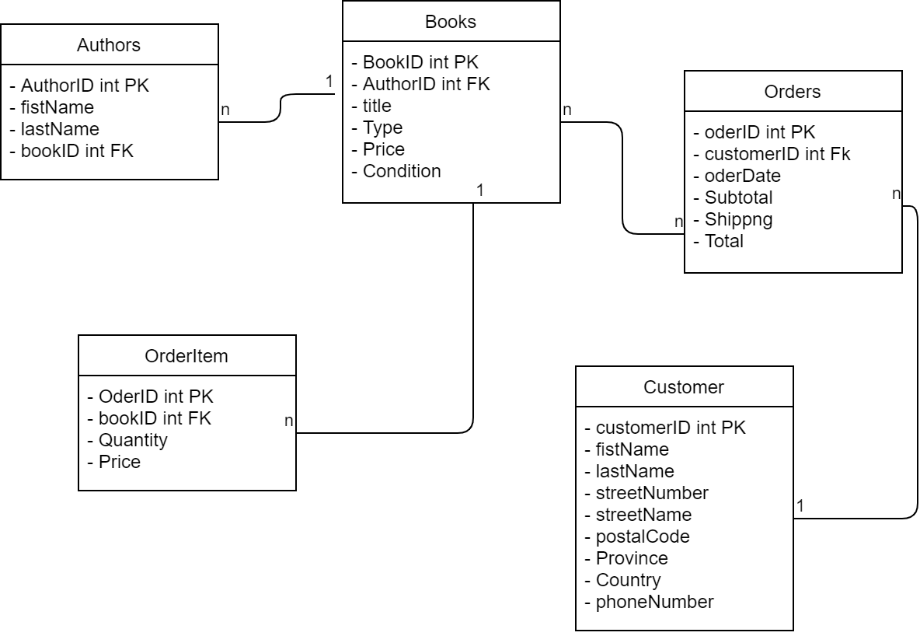

Hình 1.7. Database diagram

**Mối quan hệ giữa các dữ liệu**

Mối quan hệ giữa các bảng được thể hiện bằng các khóa ngoại. Ví dụ, bảng Books có khóa ngoại trỏ tới bảng Author và bảng Orders có khóa ngoại trỏ tới bảng Customer. Điều này cho phép liên kết các bảng và thực hiện các truy vấn dựa trên mối quan hệ giữa chúng.

Bảng Books:

- Có mối quan hệ n- n với bảng Authors: Mỗi sách có thể có nhiều tác giả, và mỗi tác giả có thể được liên kết với nhiều sách

- Có mối quan hệ 1-n với OrderItem

Bảng Authors:

- Không có mối quan hệ trực tiếp với bảng khác, bảng Authors lưu trữ thông tin về tác giả của sách.

Bảng OrderItem:

- Không có mối quan hệ trực tiếp với bảng khác

Bảng Orders:

- Có mối quan hệ 1-n với bảng Customers : Mỗi đơn hàngđược đặt bới mọt khách hàng duy nhất, trong khi một khách hàng có thể có nhiều đơn hàng

- Có mối quan hệ n-n với bảng Books: Mỗi đơn hàng gồn nhiều sách, và mỗi sách có thể thuộc về nhiều đơn hàng khác nhau.

Bảng Customers:

- Không có mối quan hêh trực tiếp nào với bất kì bảng khác.

# **PHẦN 2: HIỆN THỰC**

## **2.1. Công nghệ, thư viện sử dụng**

### **2.1.1 Dijango**

**Django là một**[**Web Framework**](https://vietnix.vn/framework-la-gi/)**bậc cao miễn phí, sử dụng mã nguồn mở được lập trình bằng**[**Ngôn ngữ Python**](https://vietnix.vn/python-la-gi/)**. Django cho phép người dùng kiểm soát chặt chẽ quá trình phát triển**[**website**](https://vietnix.vn/website-la-gi/)**thông qua một nền tảng duy nhất, có khả năng xử lý các thao tác phức tạp khi lập trình web.**

**Django được lập trình với mô hình xác thực người dùng tối ưu, phù hợp với các dự án cần có độ bảo mật cao. Đặc biệt, Django có nguồn Document tốt, tuân theo nguyên tắc DRY và hỗ trợ**[**ORM**](https://vietnix.vn/orm-la-gi/)**(Object Relational Mapping). Đây được coi là các đặc điểm nổi trội của Django so với các Framework lập trình web khác.**

### **2.1.2 Các thư viện sử dụng:**

**CORS**

**CORS (Cross Origin Resource Sharing)** là một tính năng mới được tích hợp trong HTML5, thêm vào các HTTP headers chỉ dẫn cho trình duyệt web về sử dụng và quản lý nội dung cross-domain, cho phép lấy dữ liệu từ một trang khác thông qua XMLHttpRequest.

Khi bạn xây dựng một ứng dụng web Django và cần giao tiếp với các tài nguyên từ các nguồn khác origin, bạn có thể gặp phải các vấn đề về CORS. Ví dụ, khi ứng dụng của bạn được chạy trên một domain và yêu cầu truy cập tài nguyên từ một domain khác, trình duyệt có thể chặn các yêu cầu đó vì vấn đề bảo mật.

django-cors-headers giúp giải quyết vấn đề này bằng cách thêm các header phù hợp vào các yêu cầu và phản hồi HTTP để cho phép truy cập tài nguyên từ các nguồn khác origin. Nó cung cấp các cài đặt dễ dàng để cấu hình và quản lý các tùy chọn CORS cho ứng dụng Django của bạn.

**Django Crispy Forms**

django-crispy-forms là một thư viện Django được sử dụng để tạo và hiển thị các biểu mẫu web một cách dễ dàng và linh hoạt. Nó cung cấp một cách tiếp cận đơn giản để định dạng biểu mẫu Django bằng cách sử dụng các template pack và classes CSS.

Thay vì viết HTML trực tiếp trong các template của Django để hiển thị biểu mẫu, django-crispy-forms cho phép định nghĩa biểu mẫu bằng cách sử dụng các Python classes và một số cấu hình dễ dùng. Nó cung cấp các tính năng như tự động tạo layout cho biểu mẫu, xử lý lỗi kiểm tra đầu vào, và sử dụng classes CSS để tạo giao diện tương tác và hấp dẫn.

Với django-crispy-forms, có thể tạo các biểu mẫu đa dạng, bao gồm các loại trường như text, email, number, date, checkbox, vv. Có thể tùy chỉnh giao diện bằng cách sử dụng các classes CSS được cung cấp bởi thư viện, hoặc tạo giao diện tùy chỉnh của riêng mình.

## **2.2. Kết quả**

### **2.2.1. Giao diện trang chủ**

Giao diện trang chủ hiển thị danh mục sản phẩm, logo, mục tìm kiếm, giỏ hàng, tài khoản người dùng. Từ trang chủ người dùng tiếp tục thực hiện tất cả các chức năng của hệ thống.

Hình 2.2.1. Giao diện trang chủ

### **2.2.2. Giao diện chi tiết sách**

- Giao diện from chi tiết sản phẩm hiển thị thông tin chi tiết về sản phẩm được

khách hàng lựa chọn.

- Đưa ra thông tin chi tiết về sản phẩm khách hàng mua.

Hình 2.2.2. Giao diện chi tiết sách

### **2.2.3. Giao diện hiển thị thông tin tác giả**

Hình 2.2.3. Giao diện hiển thị thông tin tác giả

### **2.2.4 Giao diện giỏ hàng**

Hình 2.2.4 Giao diện giỏ hàng

### **2.2.5. Giao diện đặt hàng**

Hình 2.2.5. Giao diện đặt hàng

### **2.2.6. Giao diện mua hàng thành công**

Hình 2.2.6. Giao diện mua hàng thành công

### **2.2.7. Giao diện đơn hàng đã mua**

Hình 2.2.7. Giao diện đơn hàng đã mua

### **2.2.8. Giao diện đăng nhập**

Hình 2.2.8. Giao diện đăng nhập

### **2.2.9. Giao diện đăng ký**

2.2.9. Giao diện đăng ký

# **PHẦN 3: KẾT LUẬN**

## **3.1. Kết quả đạt được**

### **3.1.1. Các chức năng đã làm được**

Xây dựng thành công ứng dụng Web Quản lý Sách cho cửa hàng bán sách

Thiết kế giao diện cho chương trình và xây dựng ứng dụng với đầy đủ tính năng:

- Quản lý người dùng và đăng ký

- Trang quản trị

- Thanh toán và xử lý đơn hàng

- Tính năng giỏ hàng

- Xem chi tiết sách

- Quản lý cơ sở dữ liệu

Phân tích thiết kế hệ thống, lập được biểu đồ usecase, biểu đồ lớp, biẻu đồ hoạt động cho các chức năng chính trên cơ sở thực tế của hệ thống.

Khảo sát thực tế hệ thống bán hàng ở một số trang web và tìm hiểu được cách thức, nghiệp vụ trong xây dựng website bán hàng trực tuyến nói chung và nhu cầu cụ thể về “Web Quản lý Sách cho một cửa hàng bán sách”

### **3.1.2. Hạn chế**

- Giao diện chưa được thiết kế đẹp và tỉ mỉ

- Do nhiều yếu tố, nguyên nhân khách quan và chủ quan nên còn nhiều lỗi thiếu sót, một số chức năng chưa được hoàn thiện. Ví dụ: Chức năng tìm kiếm và lọc

- Độ bảo mật còn hạn chế

- Tối ưu hệ thống chưa tốt

## **3.2 Hướng phát triển**

**-** Bổ sung những hạn chế của đề tài , mở rộng các chức năng của hệ thống website, đảm bảo độ tin cậy của hệ thống. Ví dụ: Tính năng tìm kiếm nâng cao; tích hợp hệ thống thanh toán đa dạng; Đảm bảo ứng dụng web có responsive design.

- Tìm hiểu các công nghệ mới để sử dụng vào việc phát triển ứng dụng Website.

# **DANH MỤC TÀI LIỆU THAM KHẢO**

[**https://vietnix.vn/django-la-gi/**](https://vietnix.vn/django-la-gi/)

<https://viblo.asia/p/cors-la-gi-Qbq5Q0j3lD8>